BANCO DE COMERCIO EXTERIOR DE COLOMBIA
BANCÓLDEX S.A.

Anexo técnico N. 9

SELECCIÓN Y CONTRATACIÓN DE UNA PERSONA JURÍDICA NACIONAL QUE SUMINISTRE EN MODALIDAD DE COMPRAVENTA LOS EQUIPOS DE COMUNICACIONES TIPO SWITCHES QUE PERMITAN LA INTERCONEXIÓN CON LA RED DE ÁREA LOCAL (LAN) Y PRESTE LOS SERVICIOS DE INSTALACIÓN, IMPLEMENTACIÓN Y SOPORTE A LOS MISMOS

BOGOTÁ D.C.

Contenido
Objeto 3
1. Especificaciones técnicas 3
1.1. Requerimientos técnicos mínimos 3
2. Especificaciones operativas y del servicio 5
2.1. Instalación 5
3. ANS para la atención y solución de incidentes reportados al proveedor 6

Anexo Técnico

RENOVACIÓN SWITCHES DE BORDE

Objeto
Selección y contratación de una persona jurídica nacional que suministre en modalidad de compraventa los equipos de comunicaciones tipo switches que permitan la interconexión con la red de área local (LAN) y preste los servicios de instalación, implementación y soporte a los mismos

Especificaciones técnicas

Requerimientos técnicos mínimos

- Suministro de 30 switches.

- Una plataforma para la administración y monitoreo de los switches.

- Soporte para la atención de incidentes y requerimientos en modalidad 5x8 (5 días de la semana 8 horas del día) por parte del proponente y del fabricante y modalidad 5x8 NBD (Next Business Day) para el reemplazo parcial o total del hardware instalado. Se debe presentar en la propuesta el modelo operativo y la matriz de escalamiento.

- Garantizar la desinstalación y la disposición final de los 47 switches actuales. Para que este item sea tenido en cuenta el proveedor deberá:
- Adjuntar una certificación suscrita por representante legal indicando que realizaran la disposición de los equipos cumpla con todas las normativas ambientales y de seguridad vigentes, así como con las regulaciones aplicables en materia de manejo y reciclaje de equipos electrónicos en Colombia.

- Adjuntar el registro fotográfico del proceso de disposición adecuada de los equipos, incluyendo certificados de reciclaje, informes de cumplimiento y cualquier otro documento relevante que demuestre que se ha realizado de acuerdo con la legislación aplicable.

El Banco podrá solicitar una visita presencial para corroborar la información.

Todos los costos asociados con la disposición final de los equipos quedarán bajo la responsabilidad del proveedor, incluyendo el transporte y el tratamiento de dichos equipos.

Nota: Se debe indicar claramente en la propuesta el cumplimiento de cada una de las especificaciones técnicas solicitadas con su respectiva argumentación, esto debe tener una caracterización punto a punto.
Suministrar una solución empresarial de switches de acceso de última generación que soporten una arquitectura escalable, segura y eficiente para la red de área local (LAN) del Banco en Bogotá y sus sedes a nivel nacional, la solución debe cumplir con las siguientes especificaciones técnicas y operativas:
Los switches requeridos están resaltados a continuación en color verde,
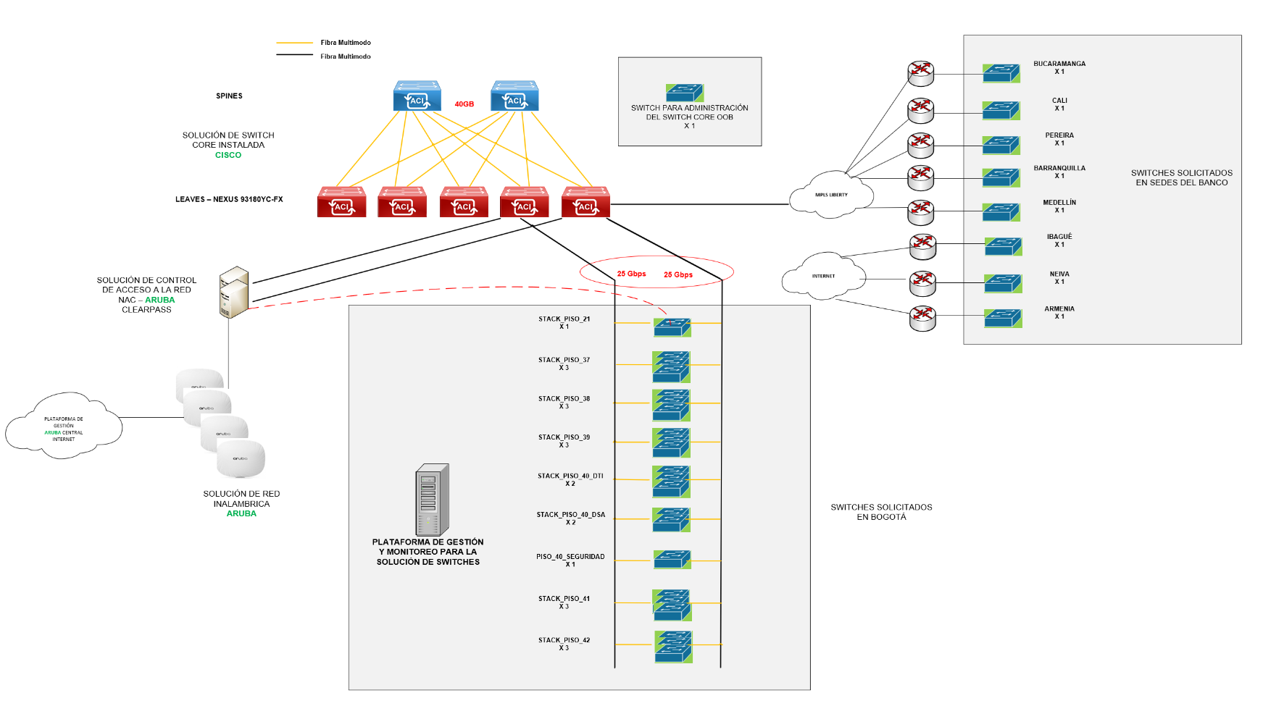
Imagen 1: Arquitectura de red

Distribuidos de la siguiente forma:
CANTIDAD | DESCRIPCIÓN TÉCNICA | SEDE/UBICACIÓN
1 | 24 puertos x 1 Gbps - PoE+ - Doble fuente - Uplink 1 Gbps | BUCARAMANGA
1 | 24 puertos x 1 Gbps - PoE+ - Doble fuente - Uplink 1 Gbps | CALI
1 | 24 puertos x 1 Gbps - PoE+ - Doble fuente - Uplink 1 Gbps | PEREIRA
1 | 24 puertos x 1 Gbps - PoE+ - Doble fuente - Uplink 1 Gbps | BARRANQUILLA
1 | 48 puertos x 1 Gbps - PoE+ - Doble fuente - Uplink 1 Gbps | MEDELLÍN
1 | 24 puertos x 1 Gbps - PoE+ - Doble fuente - Uplink 1 Gbps | IBAGUÉ
1 | 24 puertos x 1 Gbps - PoE+ - Doble fuente - Uplink 1 Gbps | NEIVA
1 | 24 puertos x 1 Gbps - PoE+ - Doble fuente - Uplink 1 Gbps | ARMENIA
1 | 24 puertos x 1 Gbps - PoE+ - Doble fuente - Uplink 1 Gbps | BOGOTÁ  PISO 40  SEGURIDAD FISICA
1 | 24 puertos x 1 Gbps - PoE+ - Doble fuente - Uplink 1 Gbps | BOGOTÁ  PISO 40 DATA CENTER  ADMIN ACI
1 | 36 puertos x 1 Gbps - Al menos 12 puertos x 2.5 Gbps- PoE+ - Doble fuente - Uplink 2 x 25 Gbps | BOGOTÁ  PISO 21
1 | 36 puertos x 1 Gbps - Al menos 12 puertos x 2.5 Gbps- PoE+ - Doble fuente - Uplink 1 x 25 Gbps | BOGOTÁ  PISO 37
1 | 36 puertos x 1 Gbps - Al menos 12 puertos x 2.5 Gbps- PoE+ - Doble fuente - Uplink 1 x 25 Gbps
1 | 48 puertos x 1Gbps- PoE+ - Doble fuente
1 | 36 puertos x 1 Gbps - Al menos 12 puertos x 2.5 Gbps- PoE+ - Doble fuente - Uplink 1 x 25 Gbps | BOGOTÁ  PISO 38
1 | 36 puertos x 1 Gbps - Al menos 12 puertos x 2.5 Gbps- PoE+ - Doble fuente - Uplink 1 x 25 Gbps
1 | 48 puertos x 1Gbps- PoE+ - Doble fuente
1 | 36 puertos x 1 Gbps - Al menos 12 puertos x 2.5 Gbps- PoE+ - Doble fuente - Uplink 1 x 25 Gbps | BOGOTÁ  PISO 39
1 | 36 puertos x 1 Gbps - Al menos 12 puertos x 2.5 Gbps- PoE+ - Doble fuente - Uplink 1 x 25 Gbps
1 | 48 puertos x 1Gbps- PoE+ - Doble fuente
1 | 36 puertos x 1 Gbps - Al menos 12 puertos x 2.5 Gbps- PoE+ - Doble fuente - Uplink 1 x 25 Gbps | BOGOTÁ  PISO 40 DSA
1 | 48 puertos x 1Gbps- PoE+ - Doble fuente - Uplink 1 x 25 Gbps
1 | 36 puertos x 1 Gbps - Al menos 12 puertos x 2.5 Gbps- PoE+ - Doble fuente - Uplink 1 x 25 Gbps | BOGOTÁ  PISO 40 DTI
1 | 48 puertos x 1Gbps- PoE+ - Doble fuente - Uplink 1 x 25 Gbps
1 | 36 puertos x 1 Gbps - Al menos 12 puertos x 2.5 Gbps- PoE+ - Doble fuente - Uplink 1 x 25 Gbps | BOGOTÁ  PISO 41
1 | 36 puertos x 1 Gbps - Al menos 12 puertos x 2.5 Gbps- PoE+ - Doble fuente - Uplink 1 x 25 Gbps
1 | 48 puertos x 1Gbps- PoE+ - Doble fuente
1 | 36 puertos x 1 Gbps - Al menos 12 puertos x 2.5 Gbps- PoE+ - Doble fuente - Uplink 1 x 25 Gbps | BOGOTÁ  PISO 42
1 | 36 puertos x 1 Gbps - Al menos 12 puertos x 2.5 Gbps- PoE+ - Doble fuente - Uplink 1 x 25 Gbps
1 | 48 puertos x 1Gbps- PoE+ - Doble fuente

Los equipos deben ser nuevos de fábrica, no remanufacturados, ni reparados y/o genéricos. Se deben instalar en gabinetes de 19 pulgadas y deben incluir los herrajes de montaje.
En consideración de los requerimientos técnicos y funcionales del negocio de Bancoldex solo se tendrán en cuenta las siguientes marcas de switches que atienden los requerimientos de redes corporativas alámbricas e inalámbricas conforme a las evaluaciones previas realizadas por el Banco

- Juniper
- HPE (Aruba)
- Extreme Networks
- Fortinet
- Cisco
- Huawei

Especificaciones operativas y del servicio

Instalación
Instalación, configuración y puesta en marcha de la solución. Incluye todos los equipos y la configuración necesaria para el correcto funcionamiento de la red LAN.

Suministro e instalación de las fibras multimodo, los patch panel y los patch cord de última generación marca Commscope – Systimax, que soporten mínimo 25 Gbps para la interconexión de cada piso contra el piso 40 donde está ubicado el switch core.

Nota: Esto aplica solo para Bogotá, para una adecuada estimación se sugiere hacer una visita en sitio.

Migración del cableado de cobre de los switches actuales a los switches nuevos. No se requieren suministro de patch cord adicionales.

Durante los procesos de instalación el manejo de los equipos, materiales, elementos, almacenamiento, control de los materiales, incluyendo cargue, transporte, descargue y retiro de sobrantes, suministro e instalación de los elementos y materiales asociados a la instalación de esta red como son las canaletas, tuberías, cajas de paso, ductos, amarres, soportes, marquillas y demás accesorios de instalación y marcación serán total responsabilidad del proveedor.

ANS para la atención y solución de incidentes reportados al proveedor

El Banco establece la siguiente tabla para el cumplimiento de ANS (Acuerdos de Niveles de Servicio) para la atención y solución de incidentes diferentes al reemplazo de partes.
El incumplimiento de los tiempos de respuesta del canal para la atención y solución de incidentes de acuerdo con la siguiente tabla
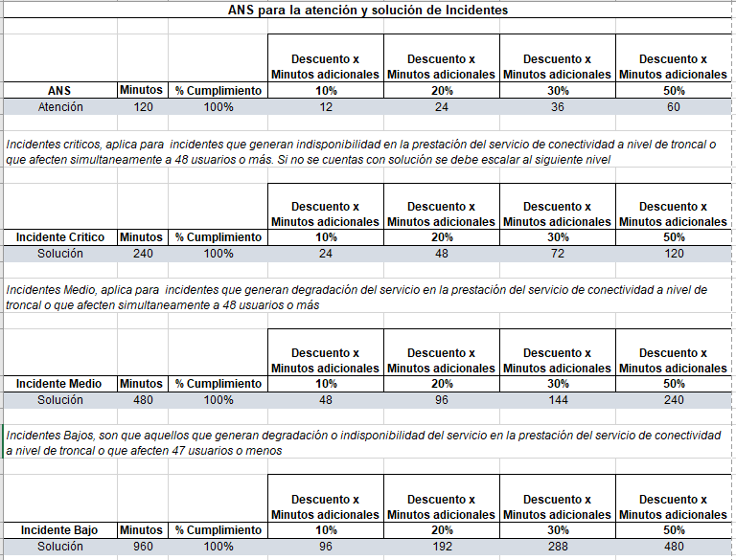
El descuento se realizará en la factura de servicio de soporte y estará supeditado a los informes de operación mensual.

